ESTADO DO RIO GRANDE DO NORTE
CÂMARA MUNICIPAL DE SÃO JOÃO DO SABUGI

REQUERIMENTO Nº. 040/2022

Requeiro a V. Exª, com base no artigo 154 do Regimento Interno e ouvido o plenário desta casa, requer desta Casa Legislativa, a prestação de contas, do 1º biênio da atual legislatura.

JUSTIFICATIVA EM PLENÁRIO

Sala das Sessões, em 04 de novembro de 2022

__________________________________________________________
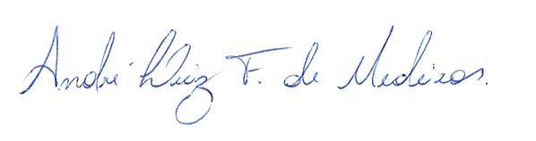
MARIA APARECIDA MORAIS DE ARAÚJO
VEREADORA-AUTORA

